Elektrische Schaltungen

1. Grundschaltungen

**Benutze für alle Grundschaltungen ausschließlich rote LEDs.** Wenn du möchtest kannst du, nachdem du die Schaltkreise mit roten LEDs aufgebaut hast, auch noch andere LEDs ausprobieren. Notiere deine Beobachtungen, falls dir etwas auffällt.

* 1. Einfache Schaltung

Wir haben bereits einen Stromkreislauf mit einer Leuchtdiode aufgebaut. Diese wollen wir jetzt wiederholen und einen Schalter hinzufügen. Außerdem lernst du in dieser Einheit eine neue Art kennen Stromkreise darzustellen.

* + 1. Schaue dir den Schaltkreis an. Versuche ihn dann als geschlossenen Stromkreis mit Batterie zu zeichnen.

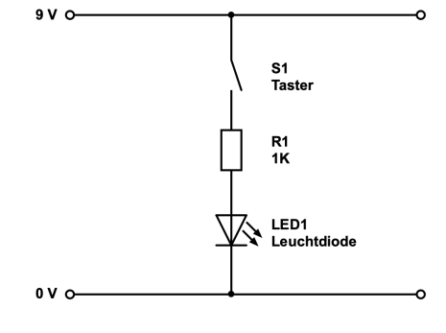

* + 1. Baue nun den Schaltkreis auf. Die LED sollte nur dann leuchten, wenn du den Schalter (Taster) schließt.
  1. Leuchtdioden mit unterschiedlichen Widerständen
     1. Zeichne zunächst den Stromkreis wieder als geschlossenen Stromkreis mit Batterie.

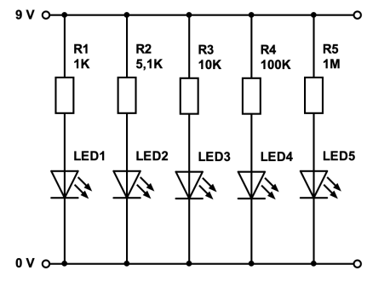

* + 1. Überlege dir nun, was du vermutest, wie sich die LEDs verhalten. Halte das schriftlich fest:
    2. Baue nun die Schaltung auf. Was beobachtest du?
    3. Erkläre das Verhalten mit deinem Wissen aus dem Physikunterricht.
  1. Reihenschaltung von Widerständen
     1. Zeichne zunächst den Stromkreis als geschlossenen Stromkreis mit Batterie.

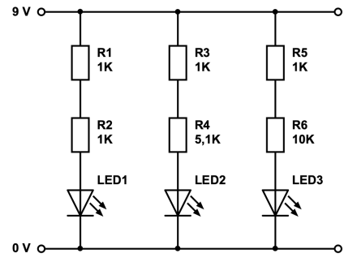

* + 1. Überlege dir nun, was du vermutest, wie sich die LEDs verhalten. Halte das schriftlich fest:
    2. Baue nun die Schaltung auf. Was beobachtest du?
    3. Erkläre das Verhalten mit deinem Wissen aus dem Physikunterricht. Nenne bei der Erklärung auch die entsprechenden Gesetze, die den Sachverhalt darstellen.
  1. Parallelschaltung von Widerständen
     1. Zeichne zunächst den Stromkreis als geschlossenen Stromkreis mit Batterie.

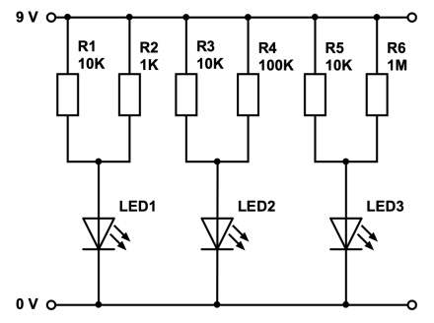

* + 1. Überlege dir nun, was du vermutest, wie sich die LEDs verhalten. Halte das schriftlich fest:
    2. Baue nun die Schaltung auf. Was beobachtest du?
    3. Erkläre das Verhalten mit deinem Wissen aus dem Physikunterricht. Nenne bei der Erklärung auch die entsprechenden Gesetze, die den Sachverhalt darstellen.
  1. Reihenschaltung von LEDs
     1. 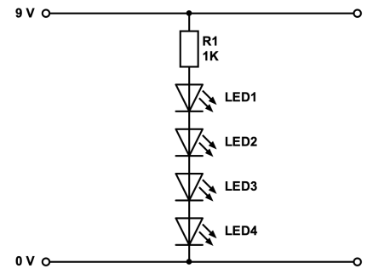Zeichne zunächst den Stromkreis als geschlossenen Stromkreis mit Batterie.
     2. Überlege dir nun, was du vermutest, wie sich die LEDs verhalten (im Vergleich dazu, dass man nur 1 LED in den Stromkreis schaltet). Halte das schriftlich fest:
     3. Baue nun die Schaltung auf. Was beobachtest du?
     4. Erkläre das Verhalten mit deinem Wissen aus dem Physikunterricht. Nenne bei der Erklärung auch die entsprechenden Gesetze, die den Sachverhalt darstellen.
  2. Parallelschaltung von LEDs
     1. 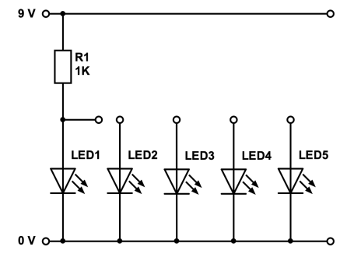Zeichne zunächst den Stromkreis als geschlossenen Stromkreis mit Batterie.
     2. Überlege dir nun, was du vermutest, wie sich die LEDs verhalten (im Vergleich dazu, dass man nur 1 LED in den Stromkreis schaltet). Halte das schriftlich fest:
     3. Baue nun die Schaltung auf. Was beobachtest du?
     4. Erkläre das Verhalten mit deinem Wissen aus dem Physikunterricht. Nenne bei der Erklärung auch die entsprechenden Gesetze, die den Sachverhalt darstellen.

1. Bauteilfunktionen
   1. Polaritätsanzeige

Als erstes schauen wir uns an, warum die LED immer in eine Richtung im Stromkreis eingebaut werden muss.

* + 1. Zeichne zunächst den Stromkreis als geschlossenen Stromkreis mit Batterie.

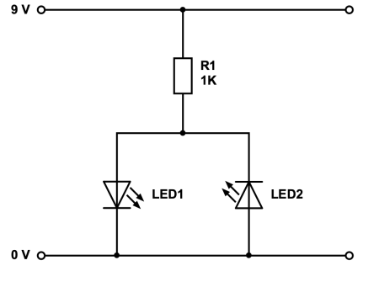

* + 1. Überlege dir nun, was du vermutest, wie sich die LEDs verhalten. Halte das schriftlich fest:
    2. Baue nun die Schaltung auf. Was beobachtest du? Tausche auch mal die Pole der Batterie aus. Was beobachtest du dann?
    3. Erkläre das Verhalten der LEDs. Was passiert, wenn man LEDs falsch rum in den Schaltkreis einbaut?
  1. Diode

Nun wollen wir uns die Funktion von Dioden anschauen. Kleiner Tipp: Eine LED ist auch eine Diode, nur diese kann auch leuchten.

* + 1. 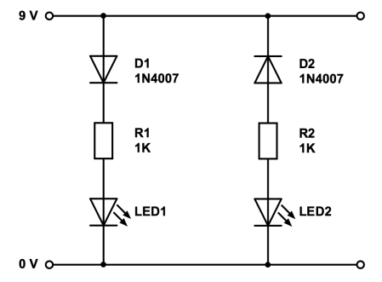Zeichne zunächst den Stromkreis als geschlossenen Stromkreis mit Batterie.
    2. Überlege dir nun, was du vermutest, wie sich die LEDs verhalten. Denke dir dabei die eingebauten Dioden als LEDs. Halte das schriftlich fest:
    3. Baue nun die Schaltung auf. Was beobachtest du? Tausche auch mal die Pole der Batterie aus. Was beobachtest du dann?
    4. Erkläre das Verhalten der LEDs.
  1. Fotowiderstand

Als nächstes probieren wir die Funktion des Fotowiderstandes aus.

* + 1. 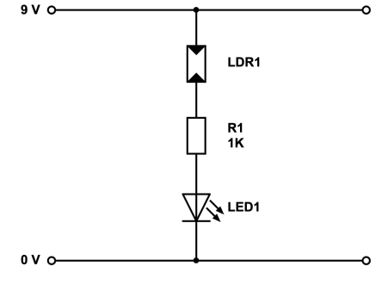Zeichne zunächst den Stromkreis als geschlossenen Stromkreis mit Batterie.
    2. Ich habe bisher nichts zur Funktion des Fotowiderstands gesagt. Versuche dir anhand des Namens zu überlegen, was seine Funktion sein könnte. Überlege dir nun, was du vermutest, wie sich die LEDs verhält. Halte das schriftlich fest:
    3. Baue nun die Schaltung auf. Was beobachtest du? Halte nun die Hand über den Fotowiderstand. Was passiert?
    4. Erkläre das Verhalten der LED.
  1. Potentiometer

Als nächstes wollen wir einen weiteren verstellbaren Widerstand anschauen, das Potentiometer.

* + 1. 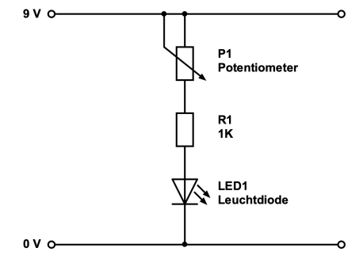Zeichne zunächst den Stromkreis als geschlossenen Stromkreis mit Batterie.
    2. Überlege dir nun, was du vermutest, wie sich die LEDs verhält. Wie kannst du den Widerstand im Potentiometer verstellen und was passiert dann? Halte das schriftlich fest:
    3. Baue nun die Schaltung auf. Was beobachtest du? Benutze das Potentiometer, um den Widerstand zu ändern. Was passiert?
    4. Erkläre das Verhalten der LED.
  1. Summer

Als letztes Bauteil wollen wir uns einen Summer anschauen.

* + 1. 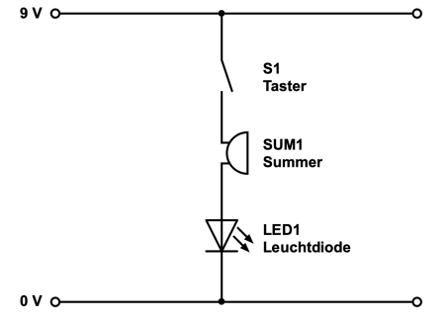Zeichne zunächst den Stromkreis als geschlossenen Stromkreis mit Batterie.
    2. Überlege dir nun, was du vermutest, wie sich die LEDs verhält. Wenn die LED leuchtet, besteht auch ein Stromfluss durch den Summer. Vermute, was der Summer tut. Halte das schriftlich fest:
    3. Baue nun die Schaltung auf. Achte darauf den Summer mit richtiger Polarität einzubauen! Was beobachtest du?

1. Anwendungsschaltungen

Du bist nun vertraut mit den meisten Bauteilen in deinem Elektronik-Set. Nun wird es Zeit auch Schaltungen aufzubauen, die von praktischem Nutzen sind. Da diese Schaltungen alle mehr oder weniger gleich schwierig sind, kannst du dir von nun ab die Reihenfolge selbst auswählen. Am Ende solltest du aus diesem Themenblock **mindestens 2 Schaltungen aufgebaut und abgearbeitet haben!**

* 1. Durchgangsprüfer/Bauteile-Tester

Hier kannst du eine Schaltung aufbauen, mit der du Bauteile auf ihre Funktion testen kannst.

Wir haben in dieser Schaltung ein Bauteil, das bisher nicht bekannt ist: Den Transistor. Dieses Bauteil hat drei Anschlussstellen. Die mittlere Anschlussstelle, die Basis, fungiert ähnlich wie ein Schalter. Sobald hier ein kleiner Strom ankommt schaltet die Basis den Stromfluss frei und zwischen den anderen beiden Füßen kann Strom fließen.

* + 1. 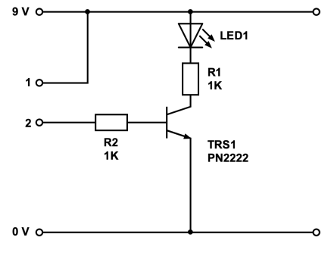Zeichne zunächst den Stromkreis als geschlossenen Stromkreis mit Batterie.
    2. Überlege dir nun, was du vermutest, wie sich die LEDs verhält. Wann leuchtet sie? Beachte dabei, dass an den Stellen 1 und 2 das zu prüfende Bauteil angeschlossen wird. Halte das schriftlich fest:
    3. Baue nun die Schaltung auf. Was beobachtest du? Schaffst du es, dass die LED leuchtet?
    4. Erkläre das Verhalten der LED.
  1. Berührungssensor

Hier kannst du eine Schaltung aufbauen, mit der du Hautkontakt testen kannst.

Wir haben in dieser Schaltung ein Bauteil, das bisher nicht bekannt ist: Den Transistor. Dieses Bauteil hat drei Anschlussstellen. Die mittlere Anschlussstelle, die Basis, fungiert ähnlich wie ein Schalter. Sobald hier ein kleiner Strom ankommt schaltet die Basis den Stromfluss frei und zwischen den anderen beiden Füßen kann Strom fließen.

* + 1. 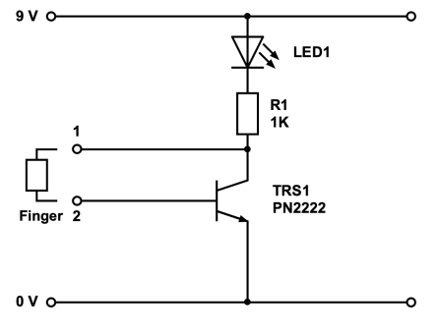Zeichne zunächst den Stromkreis als geschlossenen Stromkreis mit Batterie.
    2. Überlege dir nun, was du vermutest, wie sich die LEDs verhält. Wann leuchtet sie? Beachte dabei, dass an den Stellen 1 und 2 ein Hautkontakt hergestellt werden kann. Halte das schriftlich fest:
    3. Baue nun die Schaltung auf. Was beobachtest du? Schaffst du es, dass die LED leuchtet?
    4. Erkläre das Verhalten der LED. Erkläre, warum über der Beschriftung „Finger“ ein Widerstand eingezeichnet ist.
  1. Alarmschaltung

Hier kannst du eine Schaltung aufbauen, mit der du einen Alarm auslösen kannst, sobald der Drahtkontakt abbricht.

Wir haben in dieser Schaltung ein Bauteil, das bisher nicht bekannt ist: Den Transistor. Dieses Bauteil hat drei Anschlussstellen. Die mittlere Anschlussstelle, die Basis, fungiert ähnlich wie ein Schalter. Sobald hier ein kleiner Strom ankommt schaltet die Basis den Stromfluss frei und zwischen den anderen beiden Füßen kann Strom fließen.

* + 1. Zeichne zunächst den Stromkreis als geschlossenen Stromkreis mit Batterie.

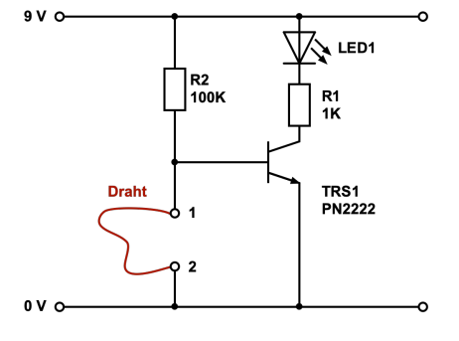

* + 1. Überlege dir nun, was du vermutest, wie sich die LEDs verhält. Wann leuchtet sie? Halte das schriftlich fest:
    2. Baue nun die Schaltung auf. Was beobachtest du? Schaffst du es, dass die LED leuchtet?
    3. Erkläre das Verhalten der LED.
  1. Ausschaltverzögerung/Nachtlaufsteuerung

Hier kannst du eine Schaltung aufbauen, bei der Energie gespeichert wird.

Für die Transistorfunktion, lies einen der vorherigen Erklärungstexte.

Wir haben in dieser Schaltung ein Bauteil, das bisher nicht bekannt ist: Der Kondensator (zwei Linien) kann Energie speichern. Wenn er nicht im Stromkreis angeschlossen ist, wirkt er für kurze Zeit wie eine Batterie

* + 1. Zeichne zunächst den Stromkreis als geschlossenen Stromkreis mit Batterie.

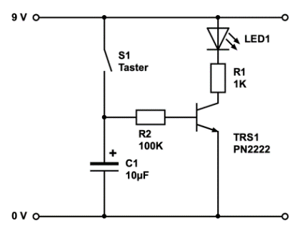

* + 1. Überlege dir nun, was du vermutest, wie sich die LEDs verhält. Wann leuchtet sie? Beachte dabei die Funktion des Kondensators! Halte das schriftlich fest:
    2. Baue nun die Schaltung auf. Was beobachtest du? Schaffst du es, dass die LED leuchtet?
    3. Erkläre das Verhalten der LED.
  1. Tagschaltung mit Fotowiderstand

Hier kannst du eine Schaltung aufbauen, bei der das einfallende Licht eine Rolle spielt.

Für die Transistorfunktion, lies einen der vorherigen Erklärungstexte.

* + 1. 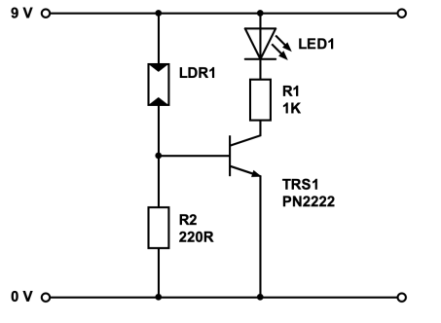Zeichne zunächst den Stromkreis als geschlossenen Stromkreis mit Batterie.
    2. Überlege dir nun, was du vermutest, wie sich die LEDs verhält. Wann leuchtet sie? Halte das schriftlich fest:
    3. Baue nun die Schaltung auf. Was beobachtest du? Schaffst du es, dass die LED leuchtet? Wann leuchtet sie nicht?
    4. Erkläre das Verhalten der LED.
  1. Nachtschaltung mit Fotowiderstand

Hier kannst du eine Schaltung aufbauen, bei der das einfallende Licht eine Rolle spielt.

Für die Transistorfunktion, lies einen der vorherigen Erklärungstexte.

* + 1. 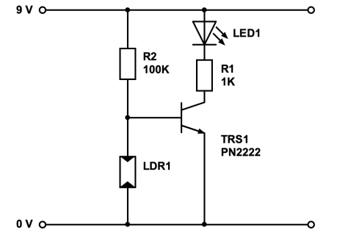Zeichne zunächst den Stromkreis als geschlossenen Stromkreis mit Batterie.
    2. Überlege dir nun, was du vermutest, wie sich die LEDs verhält. Wann leuchtet sie? Halte das schriftlich fest:
    3. Baue nun die Schaltung auf. Was beobachtest du? Schaffst du es, dass die LED leuchtet? Wann leuchtet sie nicht?
    4. Erkläre das Verhalten der LED.
  1. Für Profis: LED-Blinker

Hier kannst du eine Schaltung aufbauen, bei der die LEDs blinken können.

Für die Transistorfunktion, lies einen der vorherigen Erklärungstexte.

Wir haben in dieser Schaltung ein Bauteil, das bisher eventuell nicht bekannt ist: Der Kondensator (zwei Linien) kann Energie speichern. Wenn er nicht im Stromkreis angeschlossen ist, wirkt er für kurze Zeit wie eine Batterie

* + 1. 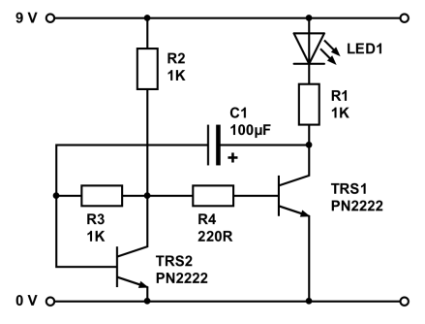Zeichne zunächst den Stromkreis als geschlossenen Stromkreis mit Batterie.
    2. Überlege dir nun, was du vermutest, wie sich die LED verhält. (Ich habe es im Einleitungstext schon verraten) Halte das schriftlich fest:
    3. Baue nun die Schaltung auf. Was beobachtest du?
    4. Versuche das Verhalten der LED zu erklären. (Nicht wundern, es kann sehr verwirrend sein)
  1. Für Kreative: Deine Schaltung

Hier kannst du eine Schaltung aufbauen, die du dir selbst überlegst. Du kennst nun alle Bauteile, werde kreativ.

* + 1. Zeichne zunächst deinen Stromkreis als geschlossenen Stromkreis mit Batterie auf.
    2. Was erwartest du, dass dein Stromkreis tun soll. Halte das schriftlich fest:
    3. Baue nun die Schaltung auf. Was beobachtest du?
    4. Erkläre, warum der Stromkreis sich so verhält. Hast du deine gewünschte Funktion erreicht?